# Porównanie jakości screenshotów

100x100 pikseli,

ABCD – duże literki,

Odległość – 361 mm

1. **Gerchberg-Saxton**

|  |  |  |
| --- | --- | --- |
|  | **Center** | **Corner** |
| MPEG4 – domyślne ustawienia kodeka |  |  |
| VP9 – domyślne ustawienia kodeka |  |  |
|  | |

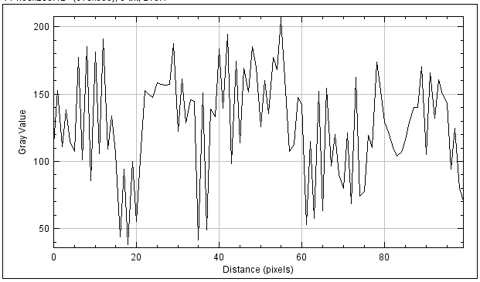

Rysunek 1 GS, MPEG4 default, 361mm

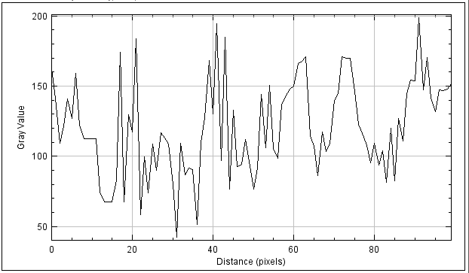

Rysunek 2 GS, VP9 default, 361mm

1. **Random Phase-Free (Shimobaba)**

|  |  |  |
| --- | --- | --- |
|  | **Center** | **Corner** |
| MPEG4 - bez precyzowania jakości (ustawienia domyślne kodeka) |  |  |
| MPEG4 – qscale 1  (najlepsza jakość) |  |  |
| MPEG4 – qscale 15 |  |  |
| MPEG4 – qscale 20 |  |  |
| MPEG4 – qscale 31 (najgorsza jakość) |  |  |
| VP9 – domyślne ustawienia kodeka |  |  |

Poniższe wykresy są przekrojami wycinków centralnych dla y = 53.

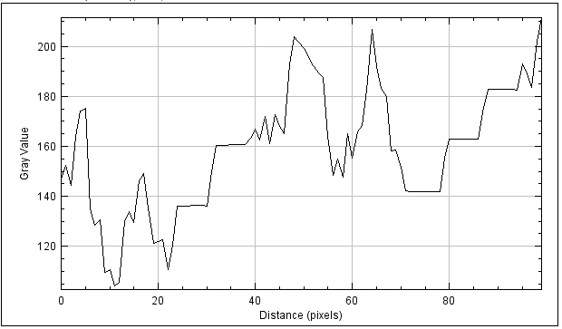

Rysunek 3 Shimobaba, MPEG4 q31, 361mm

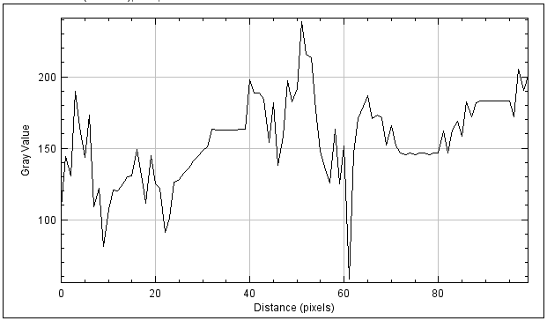

Rysunek 4 Shimobaba, MPEG4 q20, 361mm

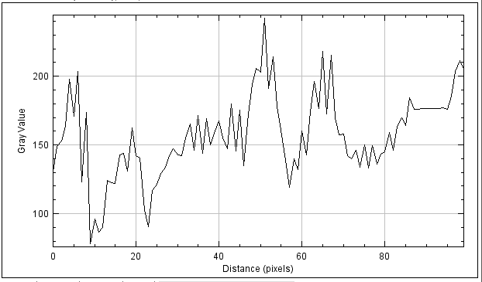

Rysunek 5 Shimobaba, MPEG4 q15, 361mm

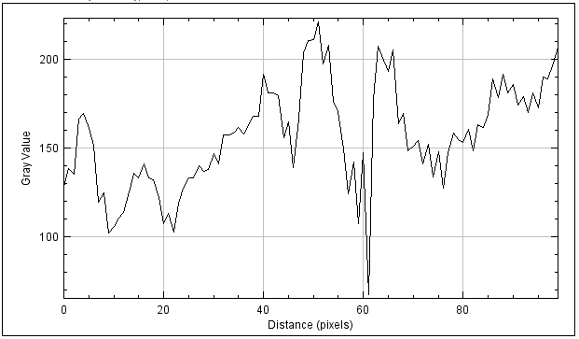

Rysunek 6 Shimobaba, MPEG4 q1, 361mm

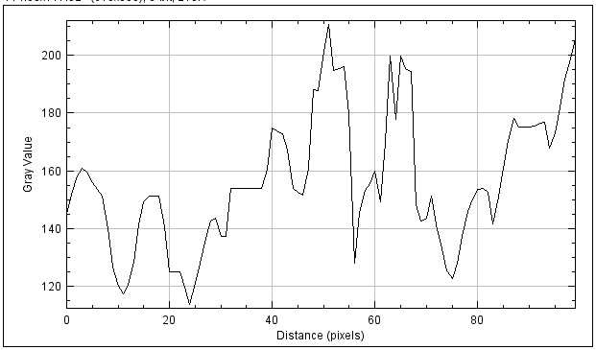

Rysunek 7 Shimobaba, VP9 defailt, 361mm

# MPEG 4 – porównanie kompresji

|  |  |  |  |  |
| --- | --- | --- | --- | --- |
| **361 mm** | | | | |
|  | **qscale** | **rozmiar [KB]** | **rozmiar bitmap [KB]** | **współczynnik kompresji** |
| GS – duże ABCD | 1 | 617 054 | 461 760 | 0,74833 |
| 20 | 145 301 | 3,177955 |
| 31 | 98 893 | 4,669289 |
| Shimobaba – duże ABCD | 1 | 633 061 | 461 760 | 0,729408 |
| 20 | 128 039 | 3,606401 |
| 31 | 86 697 | 5,326136 |
| GS – małe ABCD | 1 | 690 942 | 486 063 | 0,703479 |
| 20 | 149 140 | 3,259106 |
| 31 | 101 909 | 4,769579 |
| Shimobaba – małe ABCD | 1 | 649 402 | 486 063 | 0,748478 |
| 20 | 115 135 | 4,221679 |
| 31 | 70 924 | 6,853294 |
| **542 mm** | | | | |
| GS – duże ABCD | 1 | 645 495 | 486 063 | 0,753008 |
| 20 | 157 869 | 3,078901 |
| 31 | 108 265 | 4,489567 |
| Shimobaba – duże ABCD | 1 | 637 285 | 486 063 | 0,762709 |
| 20 | 121 240 | 4,009098 |
| 31 | 82 389 | 5,89961 |
| GS – małe ABCD | 1 | 692 902 | 486 063 | 0,701489 |
| 20 | 155 801 | 3,119768 |
| 31 | 106 761 | 4,552814 |

**Opracowanie zrzutów ekranu (24.11.2018):**

Std – kontrast liczony przy użyciu biblioteki numpy (Python) i odchylenia standardowego

Poniżej mapy 3D zrobione w bibliotece matplotlib w Pythonie. Można je uruchomić odpalając skrypt pythonowy *3dmap.py* przez konsolę poleceniem *python 3dmap.py*.

|  |  |
| --- | --- |
|  |  |
|  |  |

Ilustracja linii przekroju użytej do tworzenia wykresów przekrojów kolejnych odtworzeń:

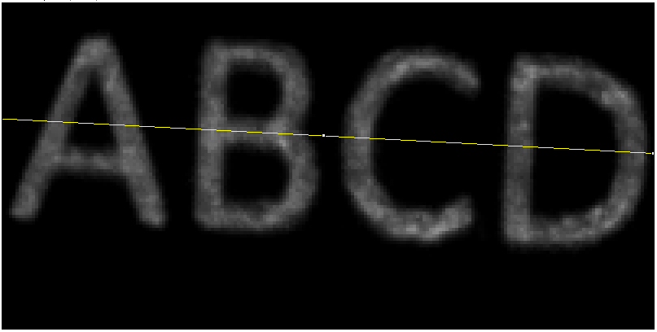

|  |  |  |
| --- | --- | --- |
| **361 large ABCD** | | |
| Shimobaba q1 |  |  |
| Shimobaba q20 |  |  |
| Shimobaba q31 |  |  |
| GS q1 |  |  |
| GS q20 |  |  |
| GS q31 |  |  |
| **361 small ABCD** | | |
| Shimobaba q1 |  |  |
| Shimobaba q20 |  |  |
| Shimobaba q31 |  |  |
| GS q1 |  |  |
| GS q20 |  |  |
| GS q31 |  |  |
| **542 large ABCD** | | |
| Shimobaba q1 |  |  |
| Shimobaba q20 |  |  |
| Shimobaba q31 |  |  |
| GS q1 |  |  |
| GS q20 |  |  |
| GS q31 |  |  |
| **542 small ABCD** | | |
| Shimobaba q1 |  |  |
| Shimobaba q20 |  |  |
| Shimobaba q31 |  |  |
| GS q1 |  |  |
| GS q20 |  |  |
| GS q31 |  |  |

**AV1**

|  |  |  |
| --- | --- | --- |
| GS 361 small |  |  |
| GS 542 small |  |  |
| Shimobaba 542 large |  |  |
| Shimobaba 542 small |  |  |

**Kompresja AV1**

|  |  |  |  |
| --- | --- | --- | --- |
|  | **rozmiar [KB]** | **rozmiar bitmap [KB]** | **k** |
| GS 361 small | 18 351 | 486 063 | 26,487 |
| GS 542 small | 19 618 | 486 063 | 24,776 |
| Shimobaba 542 large | 10 457 | 486 063 | 46,769 |
| Shimobaba 542 small | 12 253 | 486 063 | 39,669 |